 | لمن يريد دراسةجدوى لمشروع صناعة اكياس وشنط بلاستك | 
دراسة جدوى مشروع تصنيع أكياس بلاستيك
أولاً : مقدمة صناعة اللدائن (البلاستيك) إحدي الصناعات الهامة التي تلبي احتياجات التعبئة والتغليف لكثير من المنتجات ، فهي توفر العديد من العبوات التي تستخدم في تغليف المواد الغذائية والحفظ وكثير من الاستخدامات التجارية والصناعية .
يتم التصنيع من خامة البولي ايثيلين المصرح بها دوليا حيث تختلف قوة شد منتج البلاستيك ومرونته تبعا لدرجة كثافة البودرة وذلك باستخدام ماكينة سحب الفيلم ومقص تقطيع وماكينة لحام بلاستيك .
ثانيا : مدى الحاجة إلي إقامة المشروع الهدف يهدف المشروع إلي إنتاج عبوات وأكياس بلاستيك لعديد من الاستخدامات المنزلية والتجارية والصناعية مما ينعكس بالضرورة علي التصميمات المقترحة والمناسبة لطبيعة هذه الاستخدامات ويتم ذلك باستعمال آلات عامة اقتصادية من حيث التكاليف وتتميز بقدرتها علي إنتاج العديد من الأشكال الملونة والشفافة . والمشروع المقترح يواكب الاتجاهات الحديثة في صناعة العبوات مما يسمح بعملية التطوير نحو العبوات المجسمة والمطبوعة كما يغطي المشروع العديد من المتطلبات الأساسية في نظم التعبئة والحفظ نتيجة للعوامل التالية :
نسبة الهالك في الخامات المستخدمة بالحد الأدنى مما ينعكس علي البيئة المحيطة .
مرونة المشروع في تلبية جميع المتطلبات الإستخدامية والجمالية للمستهلك .
مرونة خطوط الإنتاج المستخدمة في المشروع وقدرتها علي تلبية جميع المتغيرات التصميمية المقترحة .
أهمية المشروع تنبع أهمية المشروع من قدرته علي تلبية احتياجات شريحة كبيرة من المجتمع حيث يساهم بطريقة غير مباشرة في استكمال الحلقة الإنتاجية لكثير من المشاريع التي تحتاج إلي عمليات التعبئة والتغليف بمواصفات خاصة من حيث الشكل والأبعاد مثل الصناعات الغذائية والحفظ وكذلك عمليات جمع القمامة والكثير من المتطلبات التجارية .
ويعتبر توافر المواد الخام اللازمة لإنتاج العبوات والأكياس والشنط وغيرها وتوافر العمالة اللازمة وسهولة تدريبها وسهولة تسويق المنتج من المزايا العديدة التي تؤكد أهمية المشروع.
ثالثا : الخــــامات تتوفر خامات المشروع علي مدار العام وفي السوق المحلي مما يساعد علي استقرار العملية الإنتاجية والاطمئنان عند التعاقد مع المستفيدين من المشروع .
وتشمل الخامات الأساسية الآتي:
بوردة بولي ايثيلين وهي مادة تشكل بالحرارة وتكون بوليمرات من الإيثيلين وتتميز بالآتي :
تكون عادة صلبة وشمعية ونصف شفافة . لا تتأثر بالماء ولا بكثير من المواد الكيميائية .
مادة جيدة العزل ومقاومة للكهرباء .
يسهل تشكيلها بالبثق والحقن أو النفخ أو الكبس كما يمكن تشكيلها بالماكينات أو لحامها .
تستخدم بودرة البولي إيثيلين المنخفضة الكثافة في تصنيع البلاستيك وذلك لارتفاع درجة مرونتها . صبغة تستعمل لإعطاء اللدائن ألوانا مختلفة وقد تكون عضوية أو غير عضوية وتتحمل درجات حرارة صهر البولي إيثيلين .
رابعاً : المنتجات تقاس جودة المنتج من خلال عامل المتانة التي يكتسبها من المواد المكونة له وسمكه بالإضافة إلي قدرته علي تحمل الظروف التي يتعرض لها أثناء الاستخدام ويمكن زيادة كمية المتانة في العبوة من خلال شكل التصميم واتجاه اللحام ومن أهم العوامل التي تؤثر علي جودة المنتجات بصفة عامة هي الرطوبة الزائدة في المواد الخام حيث تجعل المظهر الخارجي رديئا ولذلك يجب ألا تزيد الرطوبة عن 5:2% كما يجب ألا تتأثر الألوان المستخدمة بالضوء أو الهواء الجوي . منتجات المشروع أكياس بلاستيكية شفافة لتغليف المنتجات الصناعية .
الأكياس الخاصة بالاستخدامات التجارية . الأكياس الخاصة بجمع القمامة منتجات للتطوير .
شرائح بلاستيكية شفافة لتغليف المنتجات الصناعية .
التشكيل المجسم للعبوات الخاصة بالمنتجات الصناعية .
العبوات المطبوعة .
أكياس التسوية بالفرن .
خامساً : العناصر الفنية للمشروع (1) مراحل التصنيع
(1) إعداد الخامة وضع المادة في القادوس لتغذية حيز التسخين .
إضافة اللون .
(2) عمليات البثق (ماكينة الفيلم) دفع الخامة من خلال ترس حلزوني داخل الماكينة وتسلط عليها الحرارة عن طريق سخانات إلي أن تتحول إلي مادة لينة ثم تدمج وتدفع للخروج من فتحة إلي قالب الاسطمبة . يدفع تيار هواء مضغوط عن طريق ضاغط هواء في منتصف مجرى العجينة وتمر من خلال الباثقة في صورة بالون من البلاستيك علما بأنه كلما زادت كمية الهواء المضغوط كلما قل سمك البالون وزاد الحجم .
(3) عمليات التجهيز تسحب البالونة وتمرر علي درافيل وتلف علي بكرة سحب . يتم نقل البكرة إلي ماكينة القص حسب المقاسات المطلوبة والمقص مزود بسخانات للحام الكيس وتكون أفقية وبذلك يفصل الكيس عن بكرة الخامة . يمرر المنتج إلي المكبس لتفريغ مكان اليد . يتم تجميع الأكياس بشكل منتظم للوزن والتعبئة حسب الطلب . الرسم التخطيطي لمراحل تصنيع أكياس وشنط البلاستيك الجدول هنا (2)
المساحة والموقع : يلزم لهذا المشروع مساحة قدرها 120م2 علي أن تجهز بقواعد خرسانية لتثبيت المعدات ونظام تهوية مناسب بالإضافة إلي شفاطات لمنع الأتربة والمواد العالقة من الالتصاق بالخامة أثناء التصنيع ويفضل وجود المكان في ور أرضي وأن يكون بعيدا عن المناطق السكنية لتجنب الضوضاء .
(3) المستلزمات الخدمية المطلوبة : يحتاج المشروع إلي كهرباء 380 فولت بقدرة 26 ك .وات =≈ 35 حصان . بتكلفة شهرية 2600 جم .
(4) الآلات والمعدات والتجهيزات : تعتبر الشريحة التسويقية لأكياس البلاستيك كبيرة نسبيا حيث تتطابق معظمها في الشكل والأبعاد بالإضافة إلي بعض المنتجات ذات الطلبيات الخاصة ،ولأن المنتج منخفض الثمن إلي حد ما فقد اتجه الرأي إلي استخدام آلات ومعدات ذات تكنولوجيا بسيطة تساعد علي سرعة الأداء مع الدقة والجودة المطلوبة وذلك لضمان تطابق المنتج للمواصفات والأبعاد .
والجداول التالية تبين المواصفات الفنية للمعدات : ماكينة فيلم (سحب) 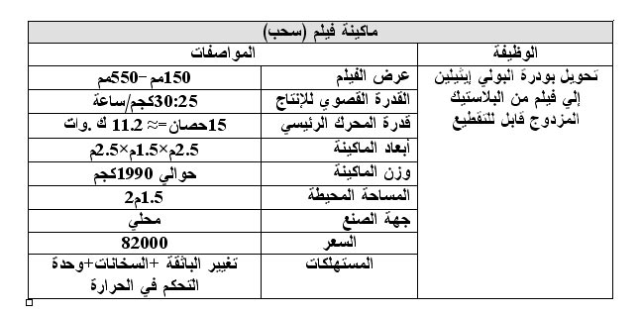
مقص كهربائي جدول المواصفات 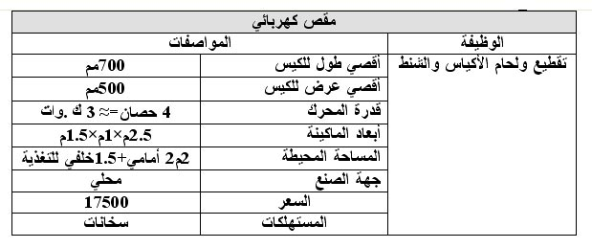
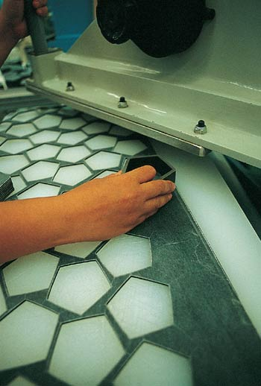
مكبس كهربائي

ماكينة لحام 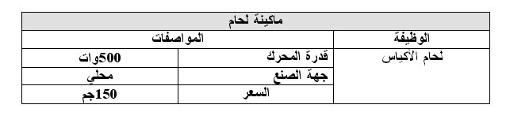
تكلفة المعدات المستخدمة 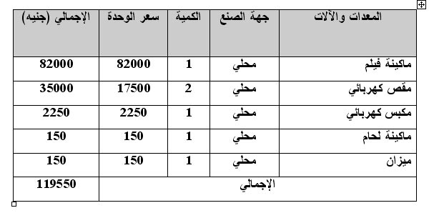 (5)
احتياج المشروع من الخامات ( لدورة رأس المال ) : ا 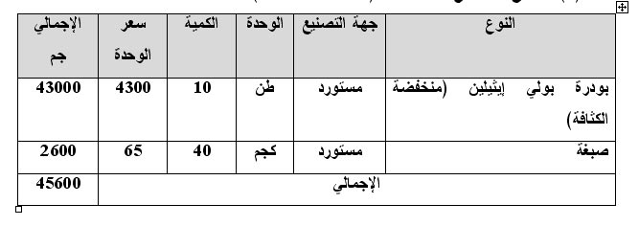
إجمالي تكلفة الخامات الشهرية 45600 جم . (6) الرسم التخطيطي لموقع المشروع :

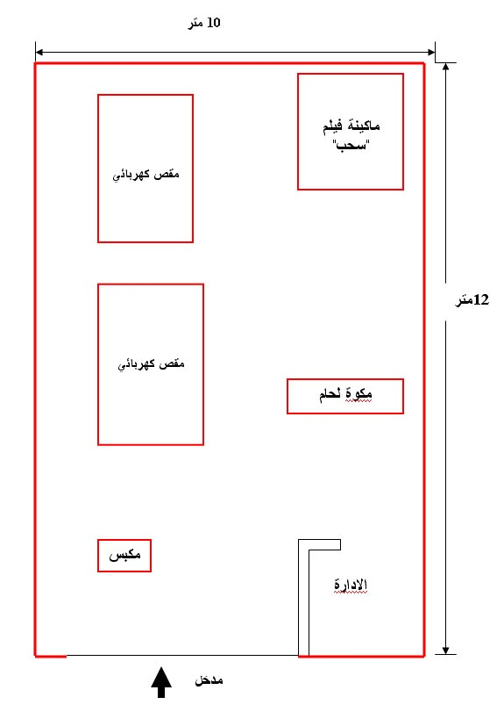
7- العمالة:
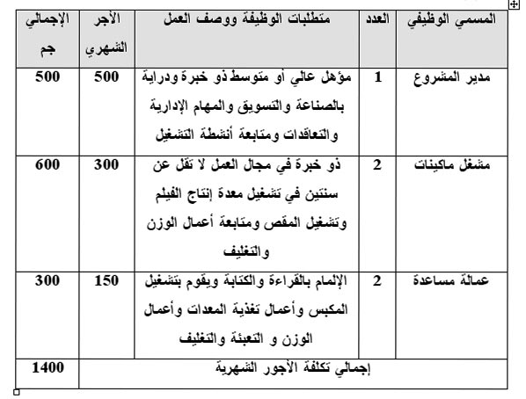

عدد الورديات :2 زمن الوردية :8 ساعات (8) منتجات المشروع : 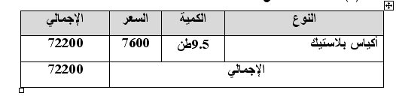 (9)
التعبئة والتغليف : تستخدم أكياس بلاستيك متدرجة الأبعاد تستوعب في حدود 1كيلو جرام (أكياس) علي أن يتم طباعة اسم الشركة التجاري والعنوان .. الخ علما بأن العبوة يمكن تصنيعها داخل المصنع إلا أن الطباعة يمكن أن تتم لدي الغير .
(10) عناصر الجودة :
أ - الجودة المطبقة أثناء التنفيذ : التحكم في درجة حرارة الخامة داخل ماكينة السحب عن طريق ترموستات (منظم حرارة) .
التحكم في سرعة سحب بكرة الخامة داخل ماكينة السحب عن طريق لوحة تحكم .
التحكم في ضغط وكمية الهواء داخل ماكينة السحب عن طريق صمامات تحكم لضغط الهواء .
مراعاة تثبيت بكرة الخامة بطريقة تؤدي إلي سهولة تغذية المقص للحفاظ علي معدل السحب داخل المقص .
مراجعة مقاسات المنتج بواسطة متر قياس للتأكد من الأبعاد أثناء التشغيل .
ب – تحديد الاختبارات علي المنتج النهائي مراجعة الأبعاد باستخدام متر طولي .
قياس السمك بواسطة ميكروميتر . اختبار شد .
عد أو وزن باستخدام ميزان .
(11) التسويق : تعتبر صناعة الأكياس البلاستيك من الصناعات الهامة لأنها تغطي عديد من الاستخدامات المنزلية والتجارية والصناعية ويتميز هذا المنتج بسهولة تسويقه وتوافر العمالة اللازمة لإنتاجه .
ولزيادة القدرة التنافسية لهذه المنتجات يجب مراعاة مايلي:
جودة المنتج ( خلوه من الشوائب – درجة المطاطية- تجانس الألوان-جودة لحام الأطراف - التشطيب ) .
رخص الأسعار . الابتكار في الأشكال والألوان .
ويمكن أن يتم التسويق لهذه المنتجات باستخدام أحد الأساليب الآتية :
التسويق عن طريق مندوبي المبيعات .
الاشتراك في المعارض الداخلية والخارجية .
توزيع عينات من المنتج علي عدد كبير من مستخدميه .
توزيع نشرات مطبوعة علي المصانع التي تستخدم الأكياس في التعبئة .
وذلك من خلال قنوات التسويق الآتية :
تجار الجملة والتجزئة المصانع المشروع ذاته .
(12) الاشتراطات الصحية والبيئية : الشروط العامة :
توفير مصادر التهوية الطبيعية اللازمة .
توفير وسائل إطفاء الحريق اللازمة . توفير مصدر دائم للمياه من الشبكة العامة .
تواجد شبكة عامة للصرف الصحي / الصناعي .
الشروط الخاصة :
توفير نظام تهوية وسحب آلي للحفاظ علي درجة الحرارة .
تجميع المخلفات البلاستيكية للتخلص الآمن منها (البيع) .
ملحوظة :
المشروع مصنف ضمن مشروعات القائمة الرمادية (ب) . يتم تقييم الأثر البيئي للمشروع طبقا لنموذج التصنيف البيئي (ب) ومتطلبات قانون البيئة
 | محمد الغربي  gharbyma@hotmail.com | 

